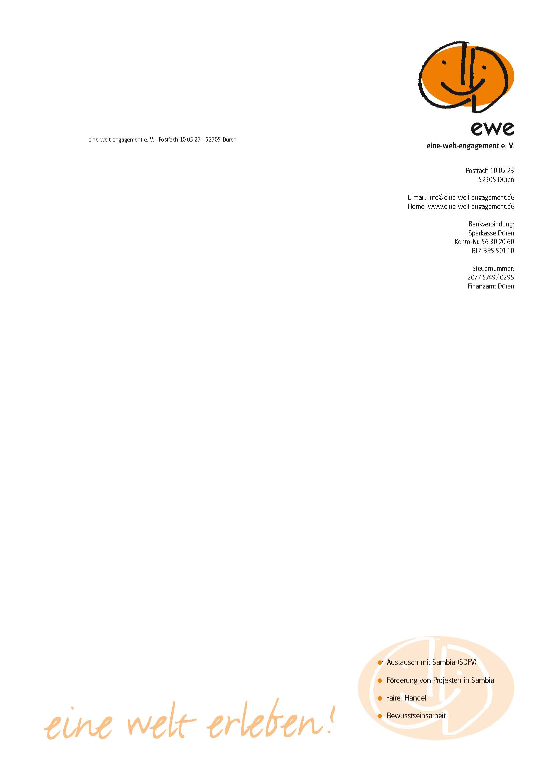

Protokoll der Mitgliederversammlung vom 3. Julii 2019 um 19h
in der Katholischen Hochschulgemeinde Aachen, Pontstr. 74-76

Anwesende,
stimmberechtigte Mitglieder: (11)
Kuhlen | Irmela X
Hommes | Norbert X
Schürenberg | Guido X
Kuchiba Yoko X
Hermens Helen X
Linden Gesine X
Wiertz Maria X
Heidenfels Monika X
Flatten Arnold X
Bilstein Jürgen X Familienmitgliedschaft)
Wehrsig Silke
Thönnes Gabi X(Familienmitgliedschaft)
Thönnes Jörg
Gäste
Uta Hillermann,

Tagesordnung:

TOP 1 Begrüßung:
Der erste Vorsitzende Guido Schürenberg begrüßt die Anwesenden und alle stellen sich kurz vor.

TOP 2 Formalia:
Die Einladungen wurden satzungsgemäß und fristgerecht verschickt. Beschlüsse können mit Mehrheit der Anwesenden gefasst werden. Es sind 11 stimmberechtigte Mitglieder anwesend.
Es gibt keine Ergänzungsvorschläge zur Tagesordnung und die Tagesordnung wird einstimmig angenommen.
TOP 3 Infos über die neuen deutschen und sambischen Freiwilligen:
Outgoing
Naomie Rothkamp aus Aachen wird entsendet lässt sich entschuldigen.
Sie ist 25 Jahre alt und hat ihr Studium Im Fach Kommunikationsdesign mit dem Bachelor abgeschlossen.
Sie sieht ihre berufliche Zukunft im sozialen Bereich. Der Freiwilligendienst in Sambia dienst nutzt sie als Orientierungsjahr. Ihr Vater stammt aus Kamerun. Sie war noch nie in einem afrikanischen Land.
Sie war die einzige Bewerberin, hat die Vorbereitungsgruppe des SdFV sehr nach vorne gebracht aufgrund ihres abgeschlossenen Studiums und mehr „Lebenserfahrung“,.
Incoming
Eugine Himunza und Priscilla Daka sind beide 18 Jahre alt und für sie wurden Gastfamilien in Düren gefunden. Eugine wird seinen Dienst im Kindergarten ableisten und Priscilla auf der Kinderstation im Birkesdorfer Krankenhaus arbeiten. Daniel hat sie zwei Wochen lang in Sambia vorbereitet und sich ein gutes Programm überlegt. Er ist begeistert von den Neuen.
Zwei Wochen vor ihrer Ankunft werden die Visa erwartet.
Eugine und Priscilla werden mit Silja und Ben nach Deutschland fliegen und Naomie reist mit Edith und Cecilia nach Sambia
TOP 4 Vorstandsbericht
Auf der MV 2018 am 18.6.2018 wurde der jetzige Vorstand gewählt.
Der Vorstand arbeitet ehrenamtlich.
Geschäftsführender Vorstand:
1. Vorsitzender Guido Schürenberg
Stellvertretende Vorsitzende Irmela Kuhlen
Kassenführer Arnold Flatten
Schriftführerin Monika Heidenfels
Beisitzende: Gesinde Linden
Helen Hermens
Nina Braun
Yoko Kuchiba
Freier Mitarbeiter ist Evans Chali, Freiwilliger 2014/2015 und jetzt Student in Aachen.Er hat eine grandiose Einführung in die sambische Kultur für Naomie während ihres Vorbereitungsseminars gemacht. Nina Braun ist nach einer Unterbrechung wieder in die Arbeit eingestiegen.
Gesine hat ihre Mitarbeit sehr begrenzt. Das bedauern wir. Wir können ihre Gründe nachvollziehen. Sie steht uns beratend zur Seite. Sie war zuständig für den Bereich: weltwärts. Dazu gehören, die Teilnahem an Konferenzen, das Beantragen der Gelder, die Abrechnungen, QM alle 2 Jahre.
Die nächste Prüfung steht in 1,5 Jahren an. Sie die pädagogische Begleitung der deutschen FW gewährleistet und war Ansprechpartnerin für deren Eltern. Guido und Helen teilen sich zurzeit die Aufgaben. Yoko will sich in die Verwaltungsangelegenheiten einarbeiten. Jörg Thönnes zeigt ebenfalls Interesse.
Sambische Partner*innen
Unsere Ansprechpartner*innen Agnes Solomooka hat deie Verwaltungsaufgaben im Developement Office inne, Sister Chrisencia begleitet die dt. Freiwilligen und Solomon Phiri ist das Continuum.
Sie wählen die sambischen FW aus.
Ben und Silja sind die aktuellen Fw in Sambia. Silja arbeitet im Krankenhaus in Chikuni und fühlt sich sehr wohl dort. Ben war in Gwembe und Mazabuka und ist jetzt für die letzten beiden Monate in Monze.
Cecilia und Edith sind noch bis Anfang August in Deutschland. Beide arbeiten im Krankenhaus.
Der Schichtdienst ist sehr anstrengend. Die Arbeitsstelle kann nicht gewechselt werden. Der Arbeitsvertrag ist Voraussetzung für das Visum. Die Integration läuft auf der Arbeit gut. In die Gruppe der während der begleitenden Seminare finden sie sich nicht so gut zurecht. Edith hat die Gastfamilie gewechselt und kommt sehr gut mit ihrer Gastmutter aus.
Beide lernen Schwimmen.
Norbert Hommes will wissen, ob FW auch im technischen Bereich einen Freiwilligendienst ableisten können
Vorerst konnte diese Frage nicht beantwortet werden.
FairReisen
Seit 2004 besteht wird für für die Angehörigen der Fw und Interessierte in den Osterferien eine zweiwöchige nach Sambia angeboten.
Das Ehepaar Thönnes (Siljas Eltern) schildern sehr engagiert die Eindrücke von den Begegnungen vor Ort. Sie sind sehr angetan von den herzlichen offenen Menschen“.
Das Ziel der Fairreisentour: Menschen in Sambia auf Augenhöhe zu begegnen und an ihrem Leben teilzuhaben wurde erreicht.
Bens Familie konnte das Konzept der Reise nicht akzeptieren. Es war ihnen zu katholisch und zu sehr auf Projekte fixiert. Sie haben die Reise selbst organisiert..
Öffentlichkeitsarbeit, Kommunikation
Yoko Kuchiba verantwortet jetzt Redaktion der ewe-Aktuell (epaper). Die Staffelstabübergabe ist gelingen. Das Feedback ist positv. Manche vermissen die Zeitung. Mit dem epaper sparen wir 800 € pro Ausgabe.
Die Verbreitung in Sambia funktioniert. Bei facebook hat sie 120 Follower, davon 60 Sambier*innen.
Yoko befürchtet, dass wir uns verzetteln, wenn wir auch noch einen Newsletter rausgeben.
Es ist schwierig unsere Partner*innen zu erreichen. Oft liegt es auch an der Qualität des Internetempfangs.
Oder es ist schwierig einen passenden Ort bzw. Termin zu finden.
Schwerpunkte
Die Priorität unserer Arbeit besteht darin, den Freiwilligen im Bereich Outgoing und Incoming Kulturaustausch auf Augenhöhe zu ermöglichen, sie vorzubereiten und zu begleiten.Wir fördern keine eigenen Projekte mehr vor Ort. Wir unterstützen das Projekt schoolfee der KHG. Seit 2014 konnten 302 Schulkinder im Bistum Monze gefördert werden.
Solomon Phiri hat es das erfolgreichste Projekt genannt.
Perspektiven
Den Vorsatz neue Mitglieder zu werben konnten wir umsetzen. Sie kommen aus dem Umfeld der ehemaligen Fw. Der Zuwachs gleicht aber den Schwund nicht aus.
Die Bewerber*innenzahlen für den Freiwilligendienst sind rückläufig. Ein Drittel der Weltwärtsgelder werden nicht beantragt.
Wir müssen die Zukunftsfähigkeit des Vereins sichern und die Qualität des Freiwilligen Dienstes bewusst machen und promoten
Der SdFV- Tag findet statt:
Am 14.9.2019 im Café Oje in der Felbelstrasse 23 in Krefeld und
am 21.9.2019 im Pinu´u Jugendkulturcafé in der Buchkremerstrasse 2 in Aachen,
jeweils von 11-15 Uhr.
TOP 5 Kassenbericht
Arnold Vlatten legt den Kassenbericht vor.
TOP 6 Bericht der Kassenprüferinnen:
Sabine Lange und Maria Wiertz haben die Kasse im April geprüft. Sie wurde ordnungsgemäß geführt und alle Ausgaben und Einnahmen sind nachvollziehbar und belegt.
TOP 7 Entlastung des Vorstands
Maria Wiertz stellt den Antrag auf Entlastung des Vorstands.
Die Entlastung erfolgt mit 7 Ja Stimmen und 4 Enthaltungen.
TOP 8 Mitarbeit und Beteiligung im Verein
Wir planen im Vorstand Interessierten zu ermögliche, überschaubare Aufgaben zu übernehmen.
Guido plant eine Internetpinwand , ein Co-working-Programm. Die Eingeladenen können virtuell einen Zettel von einer Pinwand nehmen und die Aufgabe erledigen. Guido wird sie vorbereiten und die Mitglieder einladen.
TOP 9 Verschiedenes entfällt.
Guido Schürenberg bedankt sich bei den Teilnehmenden und wünscht Naomie ein erfolgreiches Jahr in Sambia und Cecilia und Edith eine gute Rückkehr.
Ende: 21.30h
Mönchengladbach, den 25.08.2019
Monika Heidenfels

